DHCP :

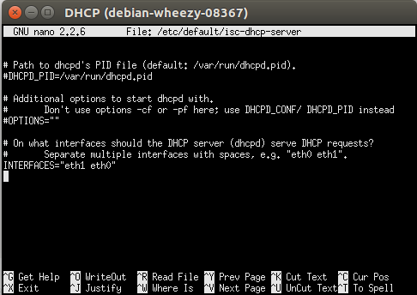

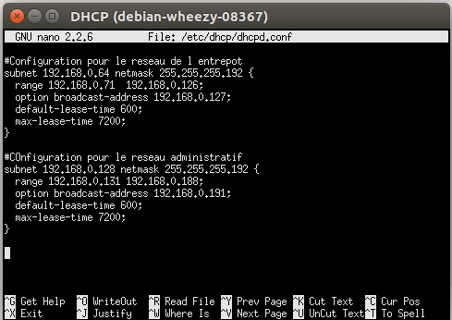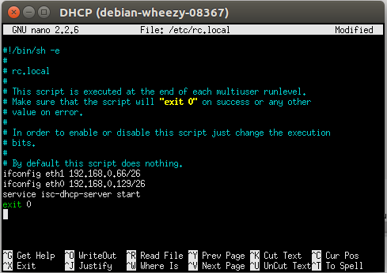

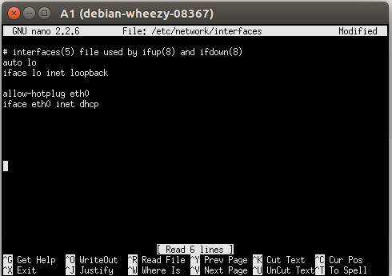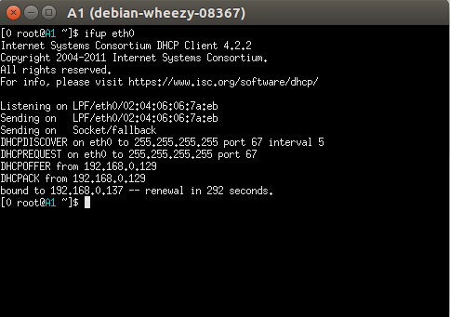Les machines Admins

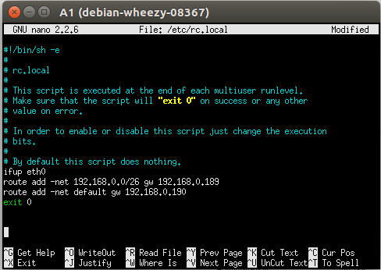

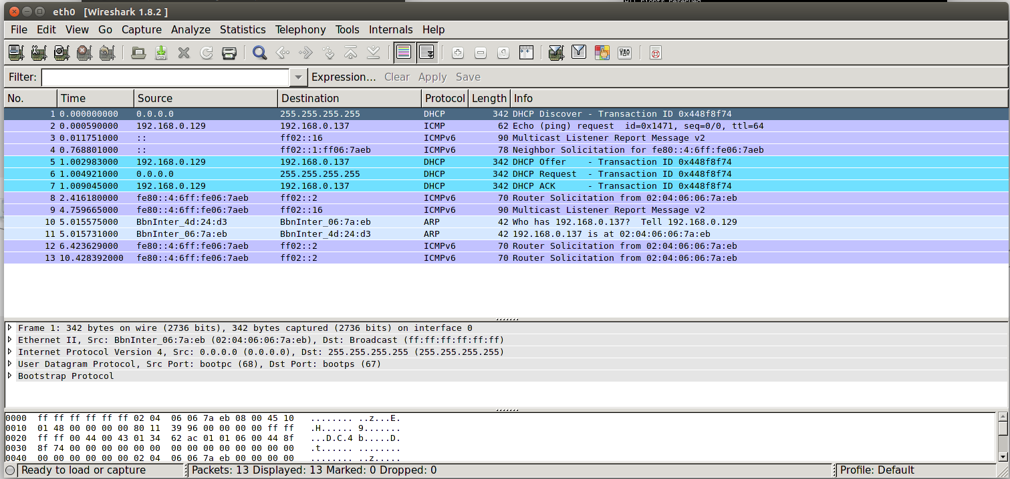

echo "

#interfaces(5) file used by ifup(8) and ifdown(8)

auto lo

iface lo inet loopback

allow-hotplug eth0

iface eth0 inet dhcp " > /etc/network/interfaces&&echo "

ifup eth0

route add -net 192.168.0.0/26 gw 192.168.0.189

route add -net default gw 192.168.0.190

exit 0" > /etc/rc.local&& bash /etc/rc.local

COM :

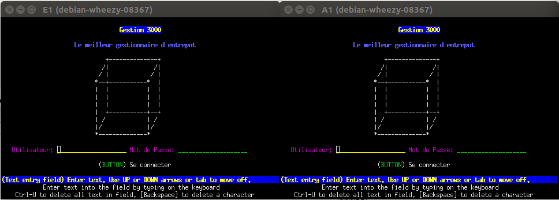

La commande $ **lynx 192.168.0.20**

Affiche la page web envoyé par le serveur de gestion

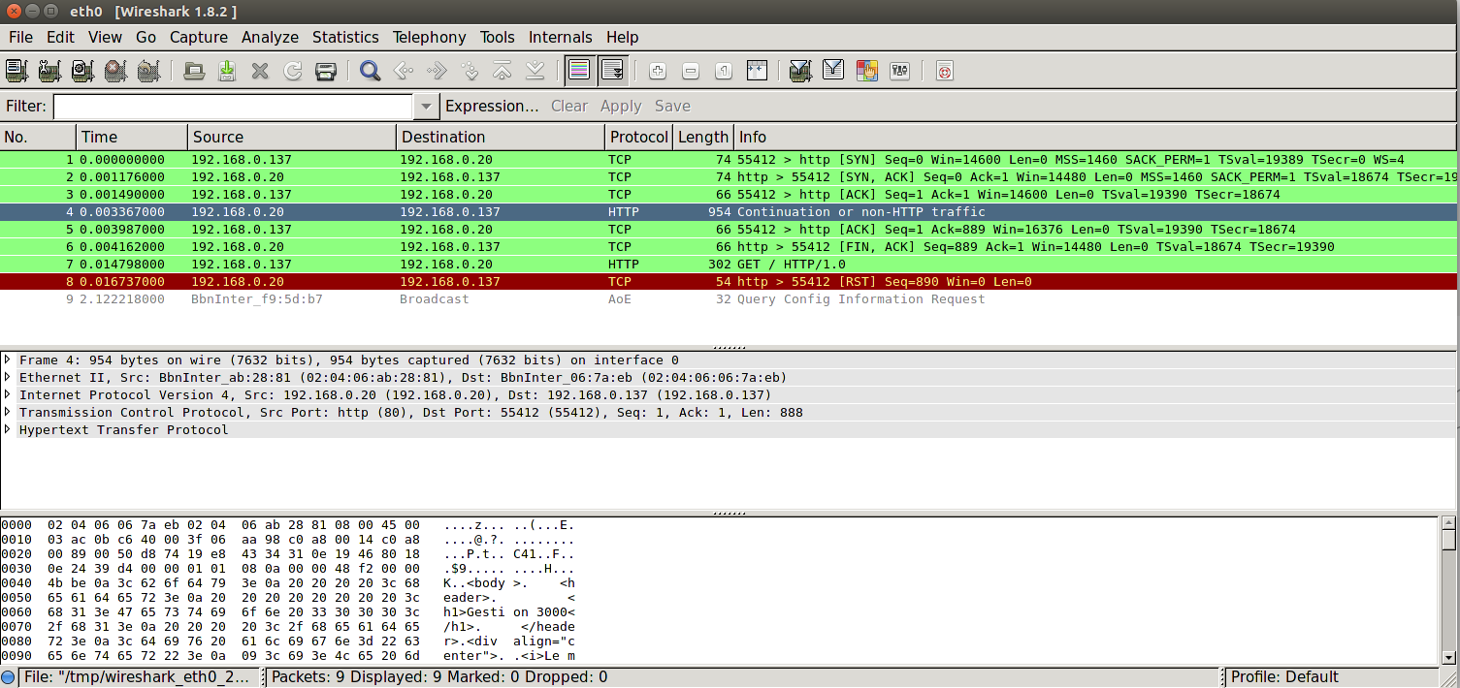

Cette capture WireShark de R0 met en évidence la communication entre le serveur de gestion et la machine A1, On y retrouve le port http 80 et le port utilisé par lynx 55412. De plus nous pouvons récupérer le code HTML de la page qui s’affiche

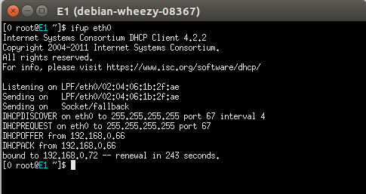

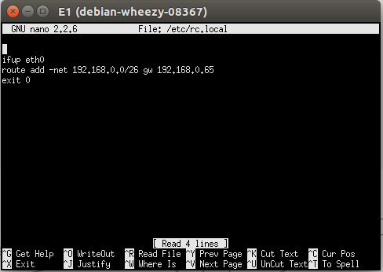Les machine d’entrepots :

echo "auto lo

iface lo inet loopback

allow-hotplug eth0

iface eth0 inet dhcp " > /etc/network/interfaces&&echo "

ifup eth0

route add -net 192.168.0.0/26 gw 192.168.0.65

exit 0" > /etc/rc.local&& bash /etc/rc.local&&ping 192.168.0.10

R0

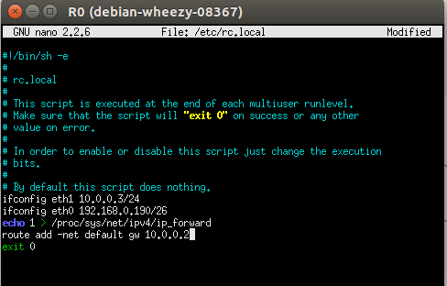

R1

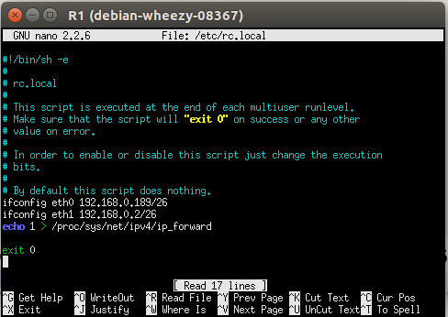

R2

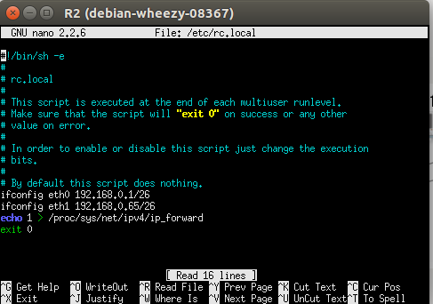

FTP :

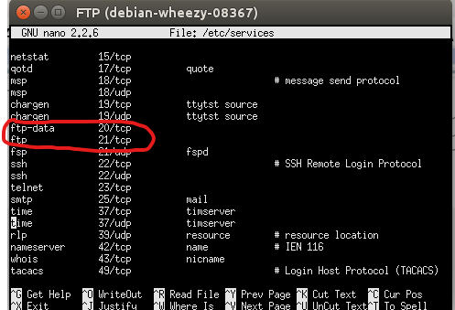

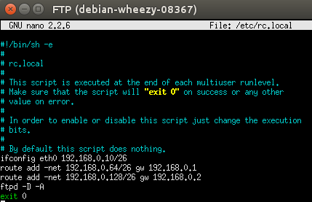

Il faut créer un nouvel utilisateur nommé ftp, il sera le compte anonyme.

